Sécurise ton avoir Reka-Lunch
Profite de repas à prix réduit grâce à ton employeur
Paie ta part facilement via facture QR ou eBill et augmente ton budget repas. Important : ton droit au crédit Reka-Lunch à prix réduit est limité dans le temps – assure-toi de l’obtenir à temps. Les crédits déjà payés restent valables sans limite de durée.

Plus de 3’500 lieux d’utilisation : café, snacks, déjeuner et plus encore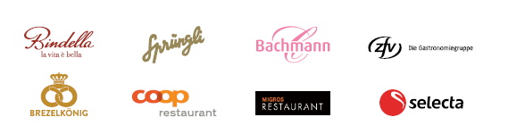

Comment ça marche :
- Accède à ta facture QR sur le portail clients de reka.ch ou reçois-la via eBill dans ton e-banking.
- Effectue le paiement.
- Emporte ta Reka-Card et savoure des moments de plaisir.

Si tu ne disposes pas des documents, ton service du personnel se fera un plaisir de t’aider.
Nous te souhaitons beaucoup de plaisir avec Reka-Lunch.

